**MỞ ĐẦU**

**BÀI 1: GIỚI THIỆU VỀ KHOA HỌC TỰ NHIÊN**

Môn KHTN 6

Thời gian thực hiện: 1 tiết

**I. MỤC TIÊU**

**1. Năng lực:**

**1.1. Năng lực khoa học tự nhiên**

- Nhận thức khoa học tự nhiên: Nêu được khái niệm khoa học tự nhiên và phương pháp nghiên cứu khoa học tự nhiên

- Tìm hiểu tự nhiên: Quan sát các hoạt động của cuộc sống và nhận ra đâu là hoạt động nghiên cứu khoa học tự nhiên, đối tượng của chúng là gì.

- Vận dụng: trình bày được vai trò của khoa học tự nhiên trong đời sống.

**1.2. Năng lực chung**

- Năng lực tự học và tự chủ: chủ động tìm hiểu về khoa học tự nhiên qua các học liệu khác nhau.

- Năng lực giao tiếp và hợp tác: thảo luận nhóm hiệu quả, đảm bảo các thành viên trong nhóm đều tích cực tham gia.

- Năng lực giải quyết vấn đề và sáng tạo: thảo luận với các thành viên trong nhóm để hoàn thành nhiệm vụ học tập

**2. Phẩm chất:**

- Tham gia tích cực hoạt động nhóm phù hợp với khả năng của bản thân;

- Trung thực, trách nhiệm trong tìm hiểu và học tập khoa học tự nhiên;

- Có niềm say mê, hứng thú với việc khám phá và học tập khoa học tự nhiên.

**II. THIẾT BỊ VÀ HỌC LIỆU**

- Một số hình ảnh về hoạt động nghiên cứu khoa học và vai trò của khoa học tự nhiên trong đời sống.

- Giáo án điện tử.

**III. TIẾN TRÌNH DẠY HỌC**

*Dạy bài học tại lớp, mỗi nhóm từ 3 - 5 người.*

1. **Hoạt động 1: Khởi động (5p)**

**a) Mục tiêu:** Giúp học sinh gợi nhớ về vai trò về KHTN đối với đời sống con người, để các em thấy được khoa học tự nhiên luôn gắn bó với con người và cần thiết đối với con người. Từ đó tăng thêm động lực học tập môn học này cho học sinh

**b) Nội dung:** *Kể tên các phát minh khoa học và công nghệ được ứng dụng vào các đồ dùng hàng ngày tại gia đình em.*

**c) Sản phẩm:**

Đáp án: Kể tên các phát minh khoa học và công nghệ là:

- Bóng đèn dây tóc.

- Quạt điện.

- Điều hòa.

- Tivi

- Điện thoại, …

**d) Tổ chức thực hiện:**

*- Giao nhiệm vụ*: như nội dung.

*- Thực hiện nhiệm vụ:* HS kể tên các thiết bị ứng dụng khoa học và công nghệ trong đời sống hàng ngày

*- Báo cáo:* Học sinh thực hiện cá nhân trả lờicâu hỏi, có thể thảo luận cặp. Mỗi học sinh đưa ra một đáp án, người sau không trùng với người trước. GV sử dụng kĩ thuật động não, ghi các câu trả lời của học sinh lên phần bảng phụ hoặc bản trình chiếu.

*- Kết luận:* HS nhận thấy vai trò quan trọng của KHCN nói chung và KHTN nói riêng trong đời sống.

**2. Hoạt động 2: Hình thành kiến thức mới (25p)**

**2.1. Khái niệm khoa học tự nhiên (10p)**

**a) Mục tiêu:**hình thành khái niệm khoa học và khoa học tự nhiên.

**b) Nội dung:**

- Hình thành khái niệm khoa học thông qua phân biệt nó với các hoạt động trong cuộc sống.

- Làm rõ đối tượng nghiên cứu và nhiệm vụ của KHTN, qua đó hình thành khái niệm KHTN.

**c) Sản phẩm:** khái niệm khoa học, khái niệm khoa học tự nhiên.

- Những hoạt động con người chủ động tìm tòi, khám phá ra tri thức khoa học là hoạt động nghiên cứu khoa học.

- Những người làm hoạt động NCKH gọi là nhà khoa học

- Khoa học tự nhiên là ngành khoa học nghiên cứu về các sự vật, hiện tượng, quy luật của tự nhiên và ảnh hưởng của chúng đến đời sống con người.

**d) Tổ chức thực hiện:** cho HS hoạt động theo cặp và thảo luận nội dung SGK.

***\* Hoạt động nghiên cứu khoa học***

*- Giao nhiệm vụ*: Đọc SGK, quan sát các hoạt động trong hình 1.1 đến 1.6, cho biết hoạt động nào là hoạt động NCKH, hoạt động nào là hoạt động trong cuộc sống? Làm rõ mục đích của hoạt động NCKH, từ đó hình thành khái niệm KHTN

*- Thực hiện nhiệm vụ:* HS thực hiện nhiệm vụ theo cặp, theo yêu cầu của GV

|  |  |
| --- | --- |
| **Hoạt động trong cuộc sống** | **Hoạt đông nghiên cứu khoa học** |
| Vui chơi thả diều | Lấy mẫu nước nghiên cứu |
| Thu hoạch lúa | Làm thí nghiệm (nghiên cứu) |
| Rửa bát, đĩa |  |
| Hát trên sân khấu |  |

Nhận xét về mục đích của hoạt động NCKH. (So sánh với các hoạt động khác)

*- Báo cáo:* 2 cặp trình bày kết quả. GV điều hành lớp thảo luận và nhận xét, thống nhất phương án chính xác.

*- Kết luận:* Khái niệm hoạt động NCKH.

- GV lưu ý HS phân biệt rõ hoạt động NCKH với hoạt động trong đời sống:

*VD:* hoạt động vui chơi thả diều: là hoạt động trong đời sống hàng ngày. Nhưng nếu thả diều để tìm hiểu tốc độ và hướng gió lại là hoạt động nghiên cứu khoa học

- GV nhấn mạnh hoạt động NCKH có mục tiêu khoa học, phương pháp và đối tượng nghiên cứu cụ thể.

***\* Khoa học tự nhiên***

*- Giao nhiệm vụ*: HS lấy ví dụ về hoạt động nghiên cứu khoa học trong đời sống. Nêu đối tượng nghiên cứu của các đề tài nghiên cứu vừa kể và phân loại chúng thành 2 nhóm: tự nhiên, xã hội.

*- Thực hiện nhiệm vụ:* HS làm việc cá nhân. Kĩ thuật động não. Mỗi HS đưa ra một ví dụ, ví dụ sau khác ví dụ trước

GV theo dõi, gợi ý HS nhận biết đối tượng nghiên cứu và phân loại theo KHTN và KHXH

*- Báo cáo:* Báo cáo theo yêu cầu của nhiệm vụ

1. Nghiên cứu phản ứng giữa vôi tôi và nước.
2. Nghiên cứu sự ảnh hưởng của nước lên sự sinh trưởng của cây
3. Nghiên cứu quy luật rơi tự do của một vật bất kì
4. Nghiên cứu về ý thức, thái độ của người dân trong việc phòng chống dịch Covid 19.
5. Nghiên cứu về thái độ, trách nhiệm của trẻ vị thành niên hiện nay trong các mối quan hệ gia đình.
6. Nghiên cứu về nhận thức của học sinh, sinh viên hiện nay đối với việc hoàn thành nghĩa vụ học tập.
7. …

* Đề tài số 1, 2, 3 có đối tượng nghiên cứu thuộc thế giới tự nhiên.
* Đề tài số 5, 6, 7 nghiên cứu cách mọi người tương tác với nhau, cư xử, phát triển thành một nền văn hóa và ảnh hưởng đến thế giới.

*- Kết luận:*

Dựa vào đối tượng nghiên cứu, người ta phân chia KH thành các ngành KH khác nhau.

Khái niệm KHTN.

*Khoa học tự nhiên là ngành khoa học nghiên cứu về các sự vật, hiện tượng, quy luật của tự nhiên và ảnh hưởng của chúng đến đời sống con người.*

Trong khoa học tự nhiên cũng phân chia thành các nhánh nhỏ hơn để nghiên cứu sâu hơn về các đối tượng khác nhau như: Vật lí, Hóa học, Sinh học, Trái Đất và bầu trời, … Nhưng các ngành KHTN có điểm chung là có phương pháp nghiên cứu giống nhau.

**2.2 Phương pháp nghiên cứu khoa học tự nhiên (7p)**

**a) Mục tiêu:**Trình bày được phương pháp nghiên cứu khoa học tự nhiên.

**b) Nội dung:** Nêu bước nghiên cứu KHTN. Đưa ra ví dụ về một tình huống nghiên cứu khoa học tự nhiên để làm rõ các về phương pháp nghiên cứu khoa học tự nhiên.

**c) Sản phẩm:** Phương pháp nghiên cứu KHTN.

**d) Tổ chức thực hiện:**

*- Giao nhiệm vụ*: HS nghe, đọc phương pháp nghiên cứu KHTN. Lấy ví dụ làm rõ các bước nghiên cứu khoa học.

*- Thực hiện nhiệm vụ:* HS thực hiện nhiệm vụ theo nhóm 3 – 5 người theo phiếu học tập.

*- Báo cáo:*

**ĐÚNG**

**SAI**

*- Kết luận:* phương pháp nghiên cứu khoa học tự nhiên là phương pháp con người tìm hiểu thế giới tự nhiên. Chỉ khi hoạt động có mục đích khoa học, theo phương pháp nghiên cứu khoa học thì hoạt động đó mới là hoạt đông nghiên cứu khoa học.

**2.3 Vai trò của KHTN trong đời sống (8p)**

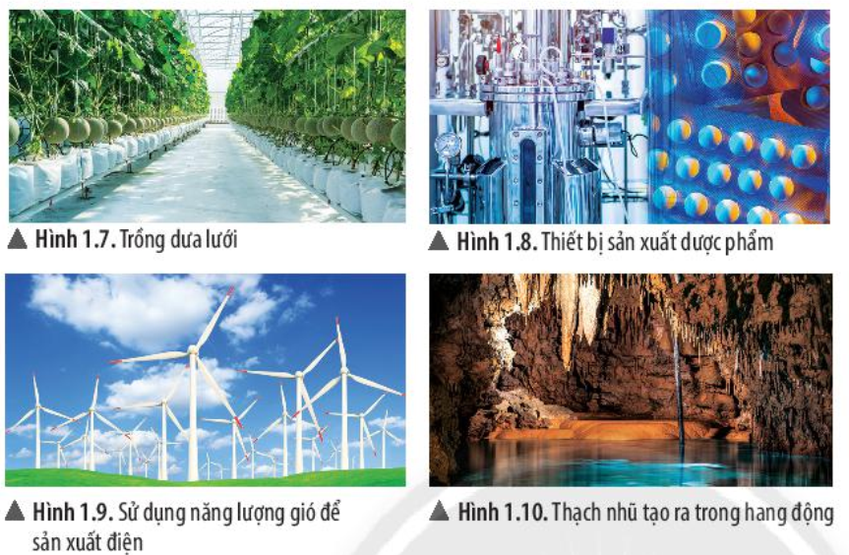**a) Mục tiêu:**Trình bày vai trò của KHTN trong đời sống.

**b) Nội dung:** Đưa ra các ví dụ về ứng dụng của khoa học tự nhiên trong đời sống. Nêu vai trò của KHTN trong các ví dụ đó.

**c) Sản phẩm:** vai trò của KHTN trong đời sống.

**d) Tổ chức thực hiện:**

*- Giao nhiệm vụ*: HS đọc SGK. Cho biết vai trò của KHTN được thể hiện trong các hình từ 1.7 đến 1.10 SGK, các ví dụ đã nêu ở hoạt động 1 và ở video sau: <https://www.youtube.com/watch?v=RLz02E0LKUg>

*- Thực hiện nhiệm vụ:* thảo luận theo cặp, thực hiện yêu cầu của GV.

*- Báo cáo:* Cá nhân đại diện nhóm trình bày kết quả thực hiện nhiệm vụ

*- Kết luận:*

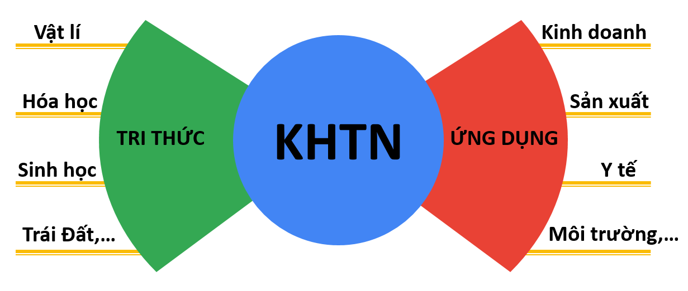

- GV lưu ý sự khác biệt giữa KHTN và công nghệ, các sáng chế công nghệ. Đồng thời đề cập đến mặt trái của khoa học và công nghệ (VD: ảnh hưởng tới môi trường, bom nguyên tử thả xuống Nhật Bản, …)

**3. Hoạt động 3: Luyện tập (8p)**

**a) Mục tiêu:** Ôn tập khái niệm KHTN và vai trò của KHTN trong đời sống

**b) Nội dung:** Cá nhân HS trả lời 2 câu hỏi. Nhóm 2 người thảo luận trả lời 1 câu hỏi.

**c) Sản phẩm:** Đáp án, lời giải của các câu hỏi.

**1.** Hoạt động nào dưới đây là hoạt động nghiên cứu khoa học?

1. Trồng hoa với quy mô lớn trong nhà kính.
2. Nghiên cứu vắc xin phòng chống virus corona trong phòng thí nghiệm.
3. Sản xuất muối ăn từ nước biển bằng phương pháp phơi cát.
4. Vận hành nhà má thủy điện để sản xuất điện

**2.** Hoạt độngnào sau đây **không** phải là hoạt động nghiên cứu khoa học:

1. Theo dõi nuôi cấy mô cây trồng trong phòng thí nghiệm.
2. Làm thí nghiệm điều chế chất mới.
3. Lấy mẫu đất để phân loại đất trồng.
4. Sản xuất phân bón hóa học.

**3.** Kể tên một số hoạt động thực tế có đóng góp của KHTN và phân loại chúng theo vai trò.

|  |  |
| --- | --- |
| **Khám phá tri thức** |  |
|  |
|  |
|  |
| **Ứng dụng vào đời sống** |  |
|  |
|  |
|  |

**d) Tổ chức thực hiện:**

- HS làm bài tập. GV quan sát, nhắc nhở HS tập trung làm bài.

- GV chữa bài tập, thảo luận và kết luận.

**4. Hoạt động 4: Vận dụng (5p)**

**a) Mục tiêu:**

- Vận dụng kiến thức đã học vào thực tế

**b) Nội dung:** làm việc cá nhân, trả lời câu hỏi SGK.

***\* Hoạt động tại lớp***

- Hệ thống tưới nước tự động được bà con nông dân lắp đặt để tưới tiêu quy mô lớn. Hãy cho biết vai trò nào của KHTN trong hoạt động đó?

→ Việc ứng dụng kĩ thuật vào tưới rau tự động giúp bà con nông dân giảm sức lao động, giảm nguồn nước tưới, tang năng suất cây trồng. Kĩ thuật này bắt nguồn từ việc hiểu biết để chuyển đổi khoa học thành công nghệ, nhằm ứng dụng trong sản suất nông nghiệp.

***\* Hoạt động sau tiết học***

Lập kế hoạch cho một dự án NCKH theo các bước nghiên cứu KHTN trong phiếu học tập số 3 theo nhóm. (3-5 người)

**5. Dặn dò và giao nhiệm vụ: (2p)**

- Tổng kết bài học.

- Yêu cầu HS chuẩn bị bài sau

- Nhiệm vụ về nhà: làm BT SBT